令 和 3 年 度 事 業 報 告 書
事業名 | 「ひきこもり」者社会参加支援事業
交付申請額 | 3,000,000円
項目
（１）事業概要 | ①事業実施時期・期間  令和3年4月1日から令和4年3月31日まで  4月～6月週2回 7月～3月平日毎日 ※一部コロナによる閉館あり  ②事業実施場所  活動の拠点は主に大谷地域交流センター。都市と農村の交流施設（柿の茶屋）に隣接する居場所は（特定非営利活動法人よりみち）の事務局として機能する。居場所等・親の会の活動等は概ね大谷地域交流センターで開催した。  ③事業の対象者及び内容  ひきこもりや、障がい等をもっている若者達及びその家族を支えるために、支援員やボランティア等が様々な支援活動を行った。  一般的な就職にサポ－トが必要な  若者達に対して、居場所で相談・助言を行いつつ、紀の川サポートステーション等関係機関と連携を取りながらサポートを実施した。又家以外でゆっくりできるフリースペースとしても機能している。  また、イベントを通しての生活訓練、就業に関心のあるものに対し、面接・パソコン指導・料理体験等の訓練を実施した。  就職した若者達に対しても、その後の声掛けや相談等のフォローも継続している。  居場所は、若者達の居心地の良い場所つくりも目指しているので、よりみちの活動について広報やインターネットで実施予定を周知した。  また、新たに「よりみち通信」等の広報媒体を作成し、関係者に配布した。  ひきこもりの方の主な症状として、昼夜逆転して、生活リズムと健康が損なわれる事が多いが、「居場所」に毎日来て「人」と話し、コミュニケーション能力や健康管理の上昇を図ることができた。  また、パソコン等ITに関心を持つ若者も現れ、就業訓練の一貫として、IT環境の整備をおこなった。  しかし、1月に再び公共施設が休館となり、居場所を閉鎖する事になった。  閉鎖中は、電話やメールでの交流や、利用者に「よりみち通信」「手紙」の送付、外部施設をレンタルして居場所や職業訓練、野外での運動等工夫を凝らして活動をつづけた。  また、閉鎖中は職員研修や、居場所再オープンのため、設備・環境の充実（利用者の希望により、主にIT環境の充実）等を図った。  居場所準備として、IT研修、利用者の六次産業指導訓練等、各種指導者研修を実施した。  ④事業実施手法  ・学習会・講演会の開催  ひきこもり支援者の理解を深めるため、町保健師・町社協を招き親の会の学習会を開催した。住民や関係機関に対してインタ－ネット（Facebook等）で毎月の行事予定を投稿、不参加が続く若者達を含め予定表の郵送も行い参加の呼びかけを行った。若者達は機械の操作が得意な人も多く、お互いに電話、ラインやインタ－ネットでの交流を深めている。  ・ケース会議等学習会  支援員がお互いに情報交換し、個々のケースに問題点がないか毎月１回スタッフ会議を開催した。その後役場が事務局となり１～２か月に１回ケース会議を開催して当面の課題や指導等について方針を出している。  メンバーは住民福祉課、健康福祉課、よりみち、（必要に応じて橋本保健所、創、他の機関）  ・他団体等との連携  教育委員会、橋本保健所、NPO法人「エルシティオ」、「ソラーナ」ひきこもり支援サークル「とらいあんぐる」、社会福祉法人【麦の郷】【桃郷】ハートフル「創」若者サポートステーション紀の川、認定NPO法人わかやまNPOセンター等の民間団体や近隣市町村等の連携を密にとりあった。若者達が自分の出来る活動を模索しながらも支援員のアドバイスを受けたりして色々な機関に繋がった。
（２）事業の目的・目標 | ひきこもりや障がい者及びその家族のサポートを目的に、色々な資源を活用出来るように工夫をした。ひきこもり当事者・家族だけでなく、高齢者、障がい者等すべての人に対しての気付きや思いやりが持てるような教育・育成活動を行った。  更に人権啓発学習活動も行い、人にやさしい町づくりをめざし地域福祉の増進に努めていきたい。
（３）事業効果 | ひきこもりの状態にある当事者がイベント等を企画開催したことにより当事者の自信につながった。  参加する事で企画力、生活訓練、体力維持等様々な刺激を得る事ができた。  当事者の多くは、過去のつらい記憶にとらわれて、メンタルが弱っている。 季節のイベント等で、「今を楽しむ」事をくりかえす事で心の強さを取り戻すことができている。
（４）提案背景 | ひきこもりという言葉が社会にではじめるようになった1990年代から約30年が経ち、8050問題として悲しい事故や事件として社会問題化してきている。  また、20代30代で社会に出てから、ストレスや心身の病気により、ひきこもり状態になる方、「家事手伝い」という言葉が隠れ蓑になり、ひきこもりである事に気づかれないまま苦しんでいる方等ひきこもりになるきっかけは人それぞれ理由が違っている。  これは「誰にでも起こりえる事」であることと考える必要があり、いまだ形ない「社会の常識」や「偏見」に囚われ、苦しんでいる方々が多くいる。  「ひきこもり」という状態には、ストレス・ケガ・内臓疾患・精神疾患・差別・孤独・虐待・貧困等根底には様々な課題がある事を知る必要がある。  これらの事から、私たちは「孤独になる」を避ける事を第一に「居場所」を設置している。  「居場所」に「理解者」や「仲間」がいる事で、心が少しずつ癒され、様々な体験を通して自信をつけることができ、その結果として再び社会にでて生きてゆく事ができると考えている。  当事者や家族が孤独にならない「居場所」として、この施設（大谷地域交流センター、柿の茶屋横の法人事務局）を活用させて頂きたい。
（５）今後の展開 | 町担当課（住民福祉・健康推進課・社会福祉協議会）保健所等関係機関、同じ活動をしているNPO団体、近隣市町との連携強化をはかる。
（６）特記事項 | ひきこもりや不登校は長期的な関わりが必要である。一般的に引きこもった期間だけ、社会復帰に同等の時間がかかると言われており、そのため単年度の関わりだけでは不十分であり、活動を根気強く継続実施する事が必要であると考えている。又和歌山ひきこもりネットワーク協議会の発足（2020.1.19）もあり同じような活動をする団体と引き続き連携を持ってゆきたい。

令和３年４月～令和４年３月事業実績報告書
１ 居場所の設置
週2回の「居場所」の開催であったが、平日毎日の開催にすることにより、利用者が「居場所」
に来る事を習慣化し、様々なスタッフと交流する事で生活リズムを整え、健康維持や社会参加の
意欲につなげることができた。
また、自宅から出る事のできない利用者に対して、家庭訪問や電話連絡等を実施した。
また、休館中は野外活動や電話連絡などを実施したり、居場所設備の充実を図るなどした。
4月～6月 毎週月曜・水曜
7月～3月 平日
※4月13日～5月4日及び1月20日～3月21日約2か月半の間、新型コロナ感染症感染拡大によ
る感染予防のため、利用施設休館のため、「居場所」も休館となった。
休館中は利用者に対し、電話約30回、メール約20回程度連絡をとった。
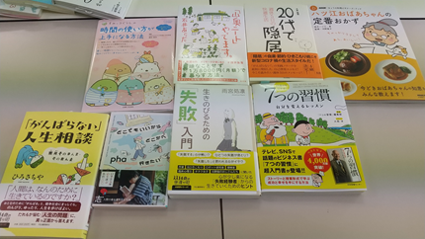
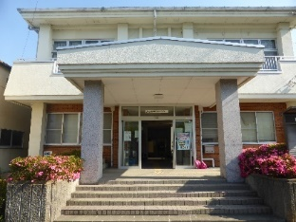
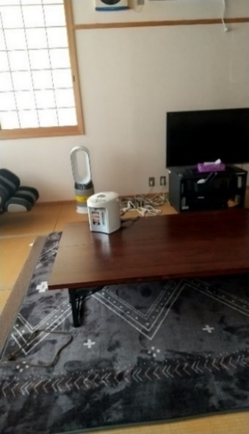
参加人数一覧
居場所施設と
居場所設備の充実
 | 支援員 | 利用者 | 行政 | 親他 | 計
４月 | 11 | 10 |  |  | 21
５月 | 9 | 6 |  |  | 15
６月 | 10 | 9 |  |  | 19
７月 | 32 | 21 |  |  | 53
８月 | 44 | 36 |  |  | 80
９月 | 42 | 29 |  |  | 71
10月 | 44 | 33 |  |  | 77
11月 | 46 | 23 |  |  | 69
12月 | 46 | 25 | 4 |  | 75
1月 | 23 | 9 |  |  | 32
2月 | 26 | 0 |  |  | 26
3月 | 31 | 9 |  |  | 40
 | 364 | 210 | 4 |  | 578
※上記表内利用者210名中、町内利用者148名
２ スタッフ会議の開催
当事者の状況共有等定期的にスタッフ会議を開催した。
利用者から寄せられたイベント企画、居場所予定表
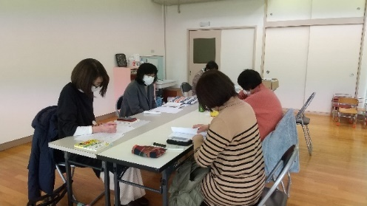
利用者の状況等スタッフで情報交換や課題や対策を検討した。
日時 | 場所 | 人数
4月21日 | 大谷地域 | 3
6月23日 | 大谷地域 | 3
7月14日 | 大谷地域 | 4
8月10日 | 大谷地域 | 6
9月9日 | 大谷地域 | 6
10月8日 | 大谷地域 | 6
11月1日 | 大谷地域 | 6
12月1日 | 大谷地域 | 6
1月13日 | 大谷地域 | 6
2月8日 | あすなろ | 6
3月9日 | 大谷地域 | 6

３ 居場所イベント・職業訓練実施 計110名参加
当事者自身でイベントを企画実施した。
（新型コロナ感染症感染予防のため5月2月中止）
居場所イベント
日時 | 場所 | 内容 | 参加人数
R3年4月12日（月）13:00～16:00 | 緑化センター | ハイキング | 6
8月10日（火）13:00～16:00 | 大谷地域 | 調理実習・ビンゴ大会 | 9
9月9日（木） 13:00～16:00 | 大谷地域 | ビデオ鑑賞・ビンゴ大会 | 8
10月8日（金） 13:00～16:00 | 大谷地域 | ウォーキング・ビンゴ大会 | 9
11月6日（土） 13:00～16:00 | 柿の茶屋 | 焼きそば・おでん | 15
12月1日（水） 13:00～16:00 | 大谷地域 | クリスマスケーキ作り | 10
R4年1月13日（木）13:30～15:30 | 大谷地域 | 初詣 | 8
3月9日（水） 11:00～13:00 | 万葉の郷 | 歩こう会 | 5
利用者により、イベントが企画され、スタッフがフォローを行った。
また、料理等の日常生活の経験が少ない方や、体力が低下している方が少なくないため、企画するイベントに調理実習や歩く事を取り入れられた。
日常生活の向上につなげることができたと思われる。
また、平常時の居場所では、各利用者の希望により、職業訓練の一環として、面接訓練（2回）、軽作業訓練（3回）等を実施した。
12月1日クリスマスケーキ作り 11月6日 焼きそば・おでん交流
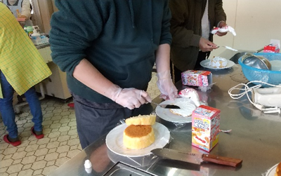
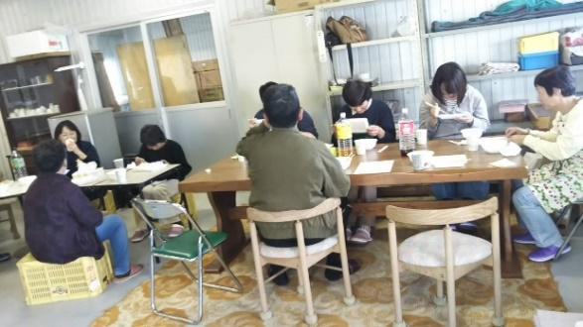

10月8日 ウォーキング 1月13日初詣
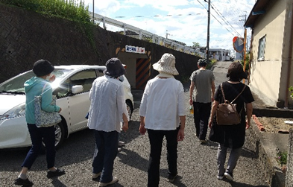
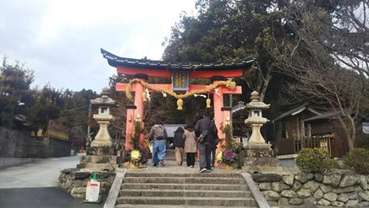

４ ボードゲームイベント
各月奇数火曜日19:00～21:30 笠田公民館佐野分館１階談話室にて開催
開催日 | 人数 | 10月5日 | 3
4月6日 | 2 | 19日 | 4
20日 | 2 | 11月2日 | 2
5月18日 | 2 | 16日 | 4
6月1日 | 2 | 30日 | 2
15日 | 3 | 12月7日 | 2
29日 | 3 | 21日 | 3
7月6日 | 3 | 3月29日 | 3
20日 | 3 | 計 | 43

５ 親の会
2021.4月～2022.3月 （コロナ対策を考慮して止むを得ず閉会も多かった）
開催日 | 備考 | 家族 | スタッフ | 行政・社協 | 備考
R3年4月9日 | 大谷地域 | 6 | 1
5月12日 | 中止
6月9日 | 中止
7月7日 | 中止
8月4日 | 大谷地域 | 5 | 3
9月１日 | 大谷地域 | 5 | 4
10月6日 | 大谷地域 | 5 | 3 | 2
11月10日 | 大谷地域 | 3 | 3 | 4
１2月1日 | 大谷地域 | 5 | 4 | 3
Ｒ4年１月12日 | 大谷地域 | 4 | 4 | 2
2月2日 | 中止
3月2日 | 中止
 | 合計 | 33 | 22 | 11
今年も昨年よりコロナ禍が続き、閉館の期間があり親の会の開催も少なかった。
問合せ等も増加していたが、直接集まる機会が少なくなり、電話や研修会資料を配布
新しい参加者を増やすために、地域のお困りの家族の掘り起しを進めたり、広報やSNSへの投稿に力を入れた成果が出ている。
行政特に社会福祉協議会からの支援強化が有難い。
他組織、他業種の方々との連携を通じ、参加者増につなげたい。
特に、母親の立場から参加しやすい会の雰囲気が、”楽しい・気が晴れる・親同士が気軽に話ができる・いろんな情報交換が出来る”ことである。しかし家族も介護や色々な事情で参加出来ない人もある。
参加者が決まっているため中々広がらない。
今までの１０年間を振り返り、要望により相談員も充実して対応した。
他市からの参加を希望しているが調整がつかない人もいる。

６ 広報の実施
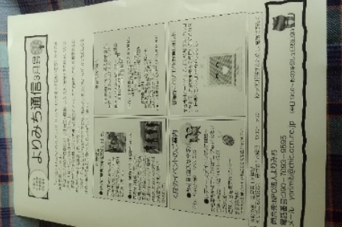
令和3年10月より、広報「よりみち通信」を毎月1回発行した。
また、講座や研修等の案内チラシを発行した。
また、メールにて関係機関（行政・社協・その他）に情報発信を行った。
また、Facebookにより、不特定多数の方に情報発信を行った。

７ 理事会・総会
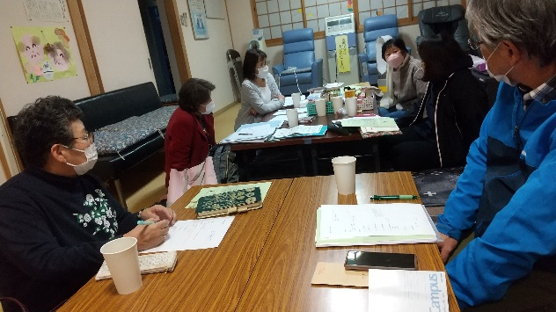
理事会を基本毎月開催、課題を協議した。
 | 日時 | 場所 | 参加人数
総会 | 5月24日 | 大谷地域 | 14
理事会 | 5月24日 | 大谷地域 | 6
理事会 | 6月26日 | 大谷地域 | 9
理事会 | 7月21日 | 大谷地域 | 6
理事会 | 9月2日 | 大谷地域 | 7
理事会 | 10月7日 | 柿の茶屋 | 8
理事会 | 11月6日 | 大谷地域 | 6
理事会 | 12月6日 | 大谷地域 | 8
理事会 | 1月6日 | 大谷地域 | 7
理事会 | 2月11日 | あすなろ教室 | 7
理事会 | 3月8日 | あすなろ教室 | 7
3月8日 理事会風景

８ 各種職員研修の実施
利用者就業訓練研修～六次産業就業支援を考える～
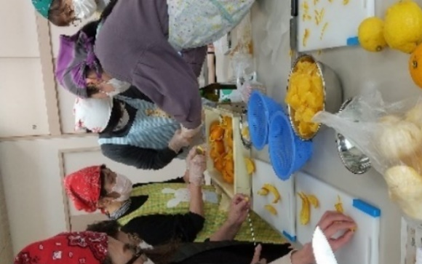
日時 3月5日 13:00～15:00 参加者8名
場所 あすなろ
内容 就業を目指す利用者の進路として、六次産業等に関わる
可能性をさぐるため、個々の利用者の能力を考えながら
作業工程を確認した。

個別職員研修の実施
日時 3月21日 15:00～16:00
場所 大谷地域 参加者2名
内容 個別職員に、パソコン研修を実施

９ 各種研修会・会議参加
各種研修会・会議に法人より役員やスタッフが参加した
年月日 | 時間 | 場所 | 研修名 | 人数
R4年2月26日 | 10:00～11:30 | オンライン（自宅） | teamｓ オンライン操作講座 | 1
3月4日 | 14:00～16:30 | オンライン（自宅） | 花王ハートポケットクラブ団体交流会 | 1
3月８日 | 18:00～20:00 | 紀の川市 | パソコン研修 | 1
2月10日 | 10:00～12:00 | ＮPO法人エルシティオ | パソコン研修・作業所視察（IT業務） | 1
3月11日 | 10:00～12:00 | ＮPO法人エルシティオ | パソコン研修・作業所視察（IT業務） | 1
R3年4月23日 | 9：30～12:10 | 保健福祉センター | 町ケース会議 | 1
6月17日 | 9：30～12:30 | 保健福祉センター | 町ケース会議 | 1
8月5日 | 14：00～16：30 | 保健福祉センター | 町ケース会議 | 1
10月14日 | 14：00～16：30 | 保健福祉センター | 町ケース会議 | 1
11月26日 | 14：00～16：30 | 保健福祉センター | 町ケース会議 | 1
R4年1月20日 | 14：00～16：30 | 保健福祉センター | 町ケース会議 | 1
Ｒ3年7月13日 | 13:00～15:00 | ビッグ愛 | 和歌山ひきこもり支援ネットワーク会議 | ２
10月5日 | 14:00～16:00 | 麦の郷 | 和歌山ひきこもり支援ネットワーク会議 | 1
Ｒ4年3月22日 | 14:00～16:00 | 田辺中部公民館 | 和歌山ひきこもり支援ネットワーク会議 | 1

